Aplicación de Control de Tarefas da Asistencia de Xestión e Seguimento do Plan de Transporte Público de Galicia (ATSXPTPG)

ÍNDICE:

1. ACCESO AO SISTEMA 3

2. INTERFACE PRINCIPAL (DASHBOARD) 6

3. XESTIÓN DE TAREFAS 7

4. XESTIÓN DE USUARIOS 9

5. REXISTRO DE TEMPO 11

6. CALENDARIOS 13

7. CONFIGURACIÓN (SÓ ADMINISTRADORES) 15

8. RESOLUCIÓN DE PROBLEMAS COMÚNS 15

9. PREGUNTAS FRECUENTES 16

10. ALERTAS POR EMAIL 16

# 1. ACCESO AO SISTEMA

## 1.1. Iniciar sesión

1. Abra o navegador e acceda á URL:  
<https://rexistrodetarefas.iplanmovilidad.com/>

2. Pulse o botón ‘Acceso’.

3. Recibirá no seu correo electrónico corporativo un contrasinal de acceso (en caso contrario, solicítello ao administrador).

4. Na pantalla de inicio de sesión, introduza as credenciais de acceso:

Email: introduza o correo electrónico corporativo (ao cal lle chegou o contrasinal).

Contrasinal: Introduza o contrasinal recibido.

5. Faga clic no botón 'Iniciar sesión'.

* Se é a primeira vez que accede, aconséllase que cambie o contrasinal temporal.

## 1.2. Cambio de contrasinal

Se desexa cambiar o seu contrasinal:

1. Faga clic no botón circular coas iniciais do seu nome/avatar na esquina superior dereita. Abrirase un despregable con varias opcións. Pulse ‘Cambiar contrasinal’.

1. Na xanela emerxente, introduza o contrasinal actual. A continuación introduza 2 veces o novo contrasinal. Pulse ‘Cambiar contrasinal’  
   Lembre o novo contrasinal, que será o único válido en futuros accesos á aplicación.

## 1.3. Pechar sesión

Para pechar sesión de forma segura:

1. Faga clic no seu nome/avatar na esquina superior dereita.

2. Seleccione 'Pechar sesión'.

# 2. INTERFACE PRINCIPAL (DASHBOARD)

Unha vez iniciada a sesión, accederá ao panel de control (Dashboard), que mostra a información máis relevante sobre as súas tarefas e rexistros de tempo.

* Datos xerais: Tarefas totais, en progreso e horas rexistradas.
* Tarefas recentes: Lista as tarefas nas que traballou recentemente.
* Análise: Gráfico de horas traballadas por tarefa.

## 3.1. Navegación principal

A través das lapelas situadas na parte superior da aplicación, pode navegar polos seguintes apartados:



* Dashboard: Panel principal con resumo de actividade.
* Tarefas: Xestión e visualización de tarefas.
* Usuarios: Xestión de usuarios.
* Calendarios: Visualización de festivos, ausencias e xornadas de traballo.
* Rexistro de tempo: Rexistro de horas traballadas.
* Configuración: (Só administradores) Axustes do sistema.

Pantalla do panel de control da aplicación Control de Tarefas, onde se mostran as tarefas asignadas, en progreso, horas rexistradas e tarefas recentes.

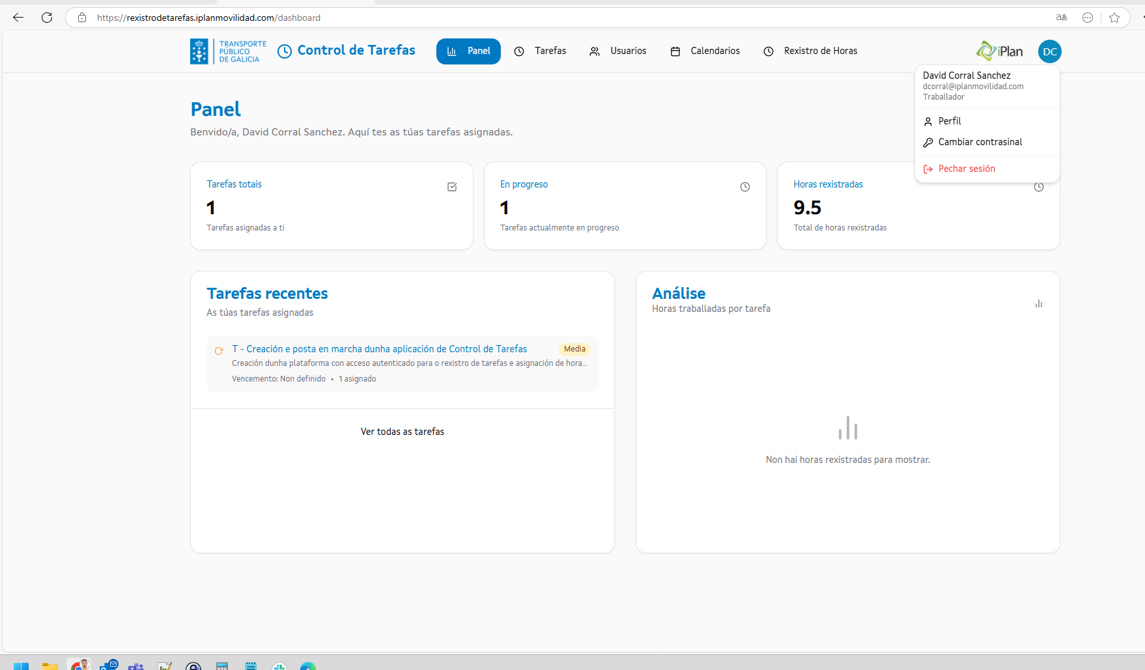

# 3. XESTIÓN DE TAREFAS

## 3.1. Visualización de tarefas

Na sección 'Tarefas' poderá ver:

* Lista de tarefas asignadas a vostede ou creadas por vostede.
* Lista de tarefas creadas por outros usuarios.
* Filtros por estado, etiqueta, creador, asignados, data de creación, data de vencemento ou por proxecto.
* Busca por texto (ID ou nome de tarefa) para localizar tarefas de maneira áxil.

## 3.2. Creación de tarefas

Para crear unha nova tarefa:

* Faga clic no botón ‘Nova tarefa’
* Complete o formulario con:
  + Tarefa: título da tarefa (obrigatorio)
  + Descrición
  + Data de inicio
  + Data de vencemento da tarefa
  + Categoría e proxecto
  + Prioridade
  + Etiquetas (opcional)
* De maneira opcional, pode asignar uns determinados recursos á realización da tarefa:
  + Asigne a tarefa a un ou varios usuarios.
  + Estableza as horas de dedicación de cada usuario.
* Faga clic en 'Gardar' para crear a tarefa.

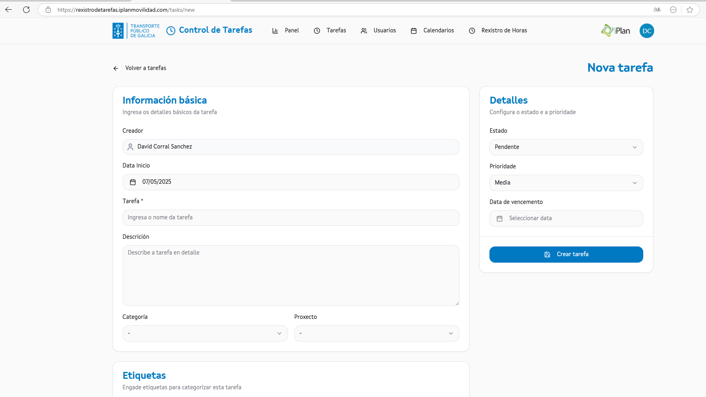

# 4. XESTIÓN DE USUARIOS

Na pestana de Usuarios atópanse todos os usuarios que poden usar a aplicación. Deberá completarse cada perfil cos seguintes datos:

* Nome
* Email (co que se accede á aplicación, e ao que se enviarán os emails de aviso)
* Rol: Existen tres tipos
  + Administrador: administra a aplicación. Ten acceso a pestanas de configuración e control da BBDD.
  + Director: Pode visualizar datos globais de todos os traballadores, e contén capacidades adicionais sobre o perfil traballador.
  + Traballador: perfil por defecto.
* Avatar: Iniciais ou foto en miniatura do traballador (recoméndase non cambiar).
* Teléfono
* Email ATSXTPG: email do departamento ao que pertence o traballador.
* Organización: Xunta / iPlan. Este campo é utilizado pola lóxica da aplicación.
* Notificacións por email: Si/Non. Activa/Desactiva a recepción de avisos por email.

Un usuario de tipo traballador/director pode ver o resto de usuarios. E editar o seu propio usuario, mediante o menú de accións.

# 5. REXISTRO DE TEMPO

## 5.1. Modo 1: Rexistro diario de horas

Para rexistrar o tempo traballado:

* Acceda á sección 'Rexistro de horas'. Pulse o botón ‘Rexistrar horas’
* Seleccione a data (por defecto é o día actual).
* Faga clic en 'Engadir rexistro'.
* Escolla a tarefa á que adicou tempo.
* Introduza as horas traballadas (pode usar decimais para minutos).
* Engada notas opcionais sobre o traballo realizado.
* Faga clic en 'Gardar'.

Este modo permite engadir ‘Notas’, coa acción concreta levada a cabo.

## 5.2. Modo 2: Vista semanal

* Acceda á sección 'Rexistro de horas'.
* Seleccione a semana (por defecto é o semana actual).
* Faga clic en 'Engadir tarefa’.
* Seleccione unha tarefa da lista.
* Introduza as horas traballadas (pode usar decimais para fraccións de hora).
* Engada notas opcionais sobre o traballo realizado.
* Faga clic en 'Gardar'.

Este modo engade á tarefa ‘Notas’ por defecto, do estilo: Rexistro semanal - martes.

Pode editar estas Notas no apartado de edición do rexistro.

## 5.3. Edición/borrado de rexistros

Na pestana de Rexistro de Horas, na sección historial de horas rexistradas, seleccione a tarefa a editar/borrar. O botón de ‘Accións’ (...) permite:

* Ver un determinado rexistro.
* Editar un rexistro.
* Borrar un rexistro.

# 6. CALENDARIOS

## 6.1. Festivos

Contén os días festivos que se empregan na lóxica da aplicación. A modo informativo. Só usuarios administradores poden editar o listado.

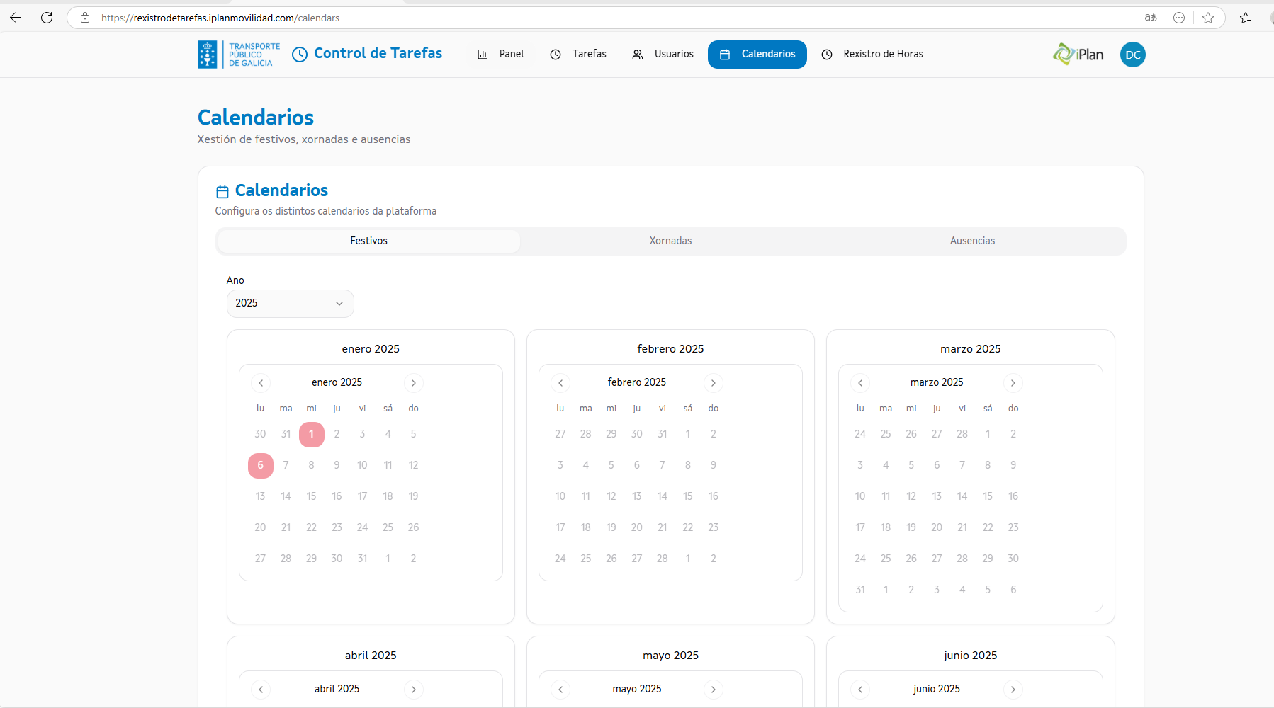

## 6.2. Xornadas de traballo

Contén os tipos de xornada que se empregan na lóxica da aplicación. A modo informativo. Só usuarios administradores poden editar o listado.

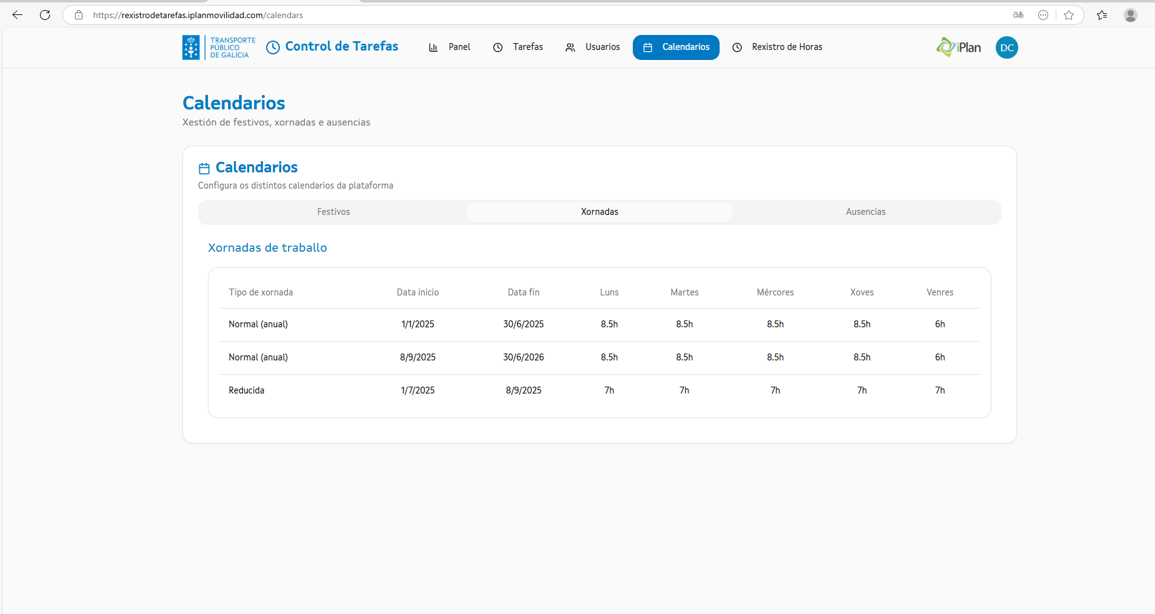

## 6.3. Ausencias

Apartado no que se rexistrarán as ausencias dos traballadores, de tipo:

* Vacacións
* Baixa médica
* Outros

Por defecto, a vista sitúase no calendario de cada usuario. De todos xeitos, permite consultar as ausencias de calquera outro usuario, seleccionando un Empregado do despregable.

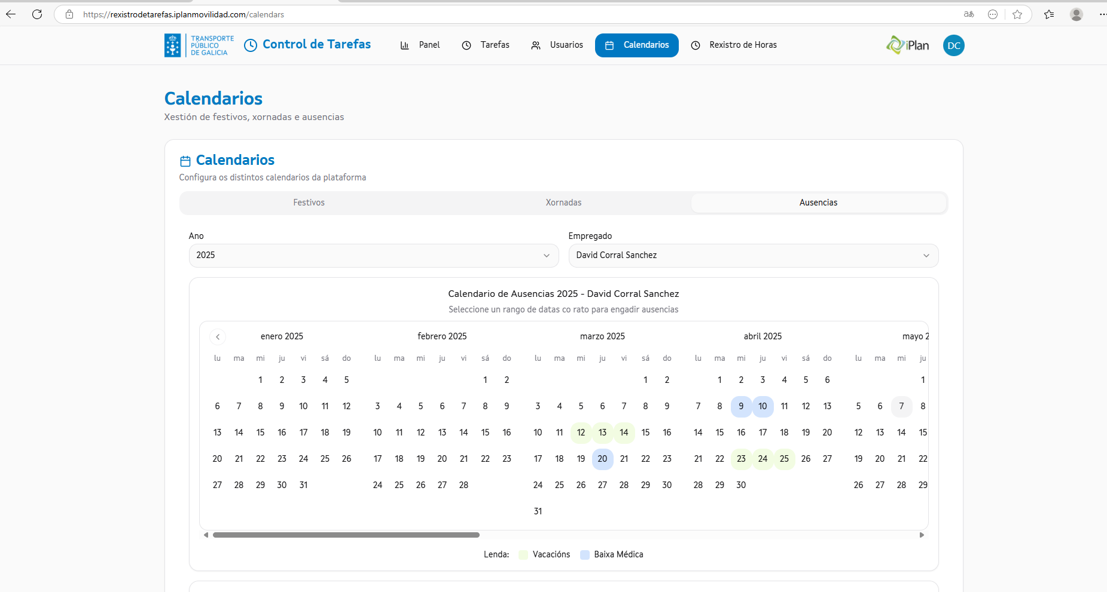

Pra engadir unha ausencia, basta con seleccionar un ou varios días sobre o calendario, e indicar o ‘Tipo de ausencia’ na ventá emerxente.

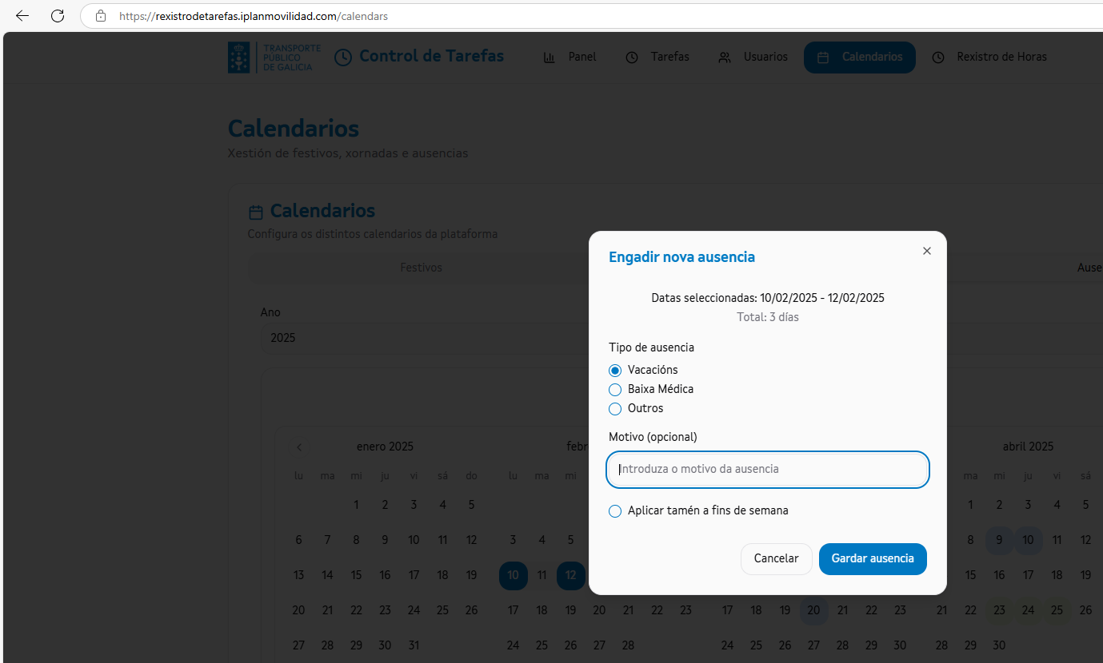

# 7. CONFIGURACIÓN (SÓ ADMINISTRADORES)

Pantalla de configuración da aplicación Control de Tarefas, só accesible para usuarios administradores.

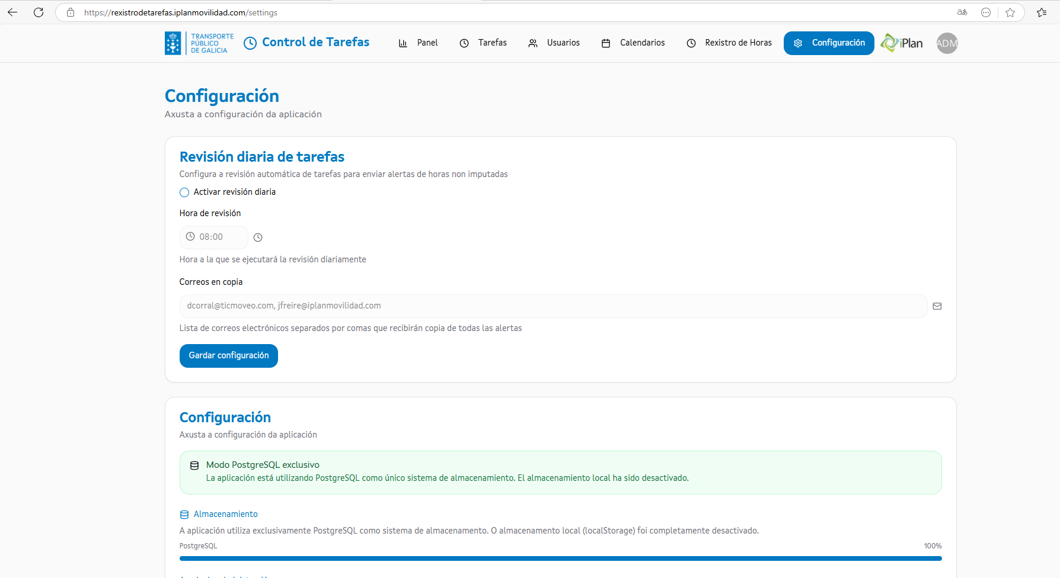

# 8. RESOLUCIÓN DE PROBLEMAS COMÚNS

## 8.1. Problemas de inicio de sesión

* Non podo iniciar sesión: Verifique que está a introducir o correo electrónico e o contrasinal correctos.
* Recibo un erro de "Conta desactivada": Contacte co administrador.
* Esquecín o contrasinal: Contacte co administrador para restablecelo.

## 8.2. Problemas coas tarefas

* Non vexo as miñas tarefas asignadas: Verifique os filtros aplicados na lista de tarefas.
* Usuarios de tipo traballador non poden borrar tarefas, ainda que sí editalas. Nunca se reciclará unha tarefa xa creada para usala como outra tarefa diferente. Chegado o caso, contacte cun administrador.

## 8.3. Problemas co rexistro de tempo

* Erro ao gardar rexistro de tempo: Asegúrese de que o formato de horas é correcto (use punto como separador decimal, non coma).

## 8.4. Outros problemas frecuentes

* - Non podo acceder á configuración: Só os administradores teñen acceso a esta sección.
* - Non podo modificar usuarios: Usuarios traballadores só poden modificar o seu propio usuario.

# 9. PREGUNTAS FRECUENTES

A continuación, presentamos algunhas das preguntas máis frecuentes sobre o uso da aplicación Control de Tarefas.

## ¿Podo crear tarefas sen ser administrador?

Si, calquera usuario pode crear tarefas e asignalas a outros usuarios.

## ¿Como podo ver as horas que traballei nunha tarefa específica?

Acceda ao Rexistro de Horas e use o filtro de tarefas para atopar a que precisa.

## ¿Podo borrar unha tarefa?

Non, unha vez que unha tarefa foi creada, só os administradores poden borrala. Pero sí pode ser editada, sempre que se traten de cambios dentro da propia tarefa, e non se utilice ese ID de tarefa para unha tarefa diferente.

## ¿Que fago se detecto un erro no cálculo das horas rexistradas?

Informe ao administrador para que revise o rexistro e corrixa posibles erros.

# 10. ALERTAS POR EMAIL

Enviarase unha alerta por correo electrónico, á dirección de email de cada usuario, nos seguintes supostos.

* Reseteo do contrasinal por parte do administrador. O traballador recibe un correo co seu contrasinal temporal.
* Asignación de horas a tarefas. Cando a un usuario se lle asigna unha tarefa, cun número de horas de dedicación, recibe un correo, indicando o ID e nome da tarefa, así como o número de horas asignadas.
* Un proceso automático lanzarase diariamente, con obxecto de lembrar a aqueles usuarios que non introducisen as horas necesarias no día anterior, a necesidade de cumplimentalas.
* Un proceso automático lanzarase ao finalizar cada semana, con copia aos responsables do contrato, con obxecto de informar aos traballadores e aos seus responsables que non se rexistraron correctamente as horas para esa semana.